Technická specifikace

pro zadání stavebních prací

**Název akce: III/23739 Řevničov**



úsek opravy silnice III/23739

***Místo realizace:***

**silnice II/23739** od hranic Středočeského kraje před obec Řevničov

Staničení úseku opravy je v km 16,269 -km 21,900, mezi uzlovými body 1212B007-1214A068-1214A027

Celková délka úseku opravy 5,631km v průměrné šířce 5,7 metru.

Středočeský kraj, oblast Kladno, okres Rakovník, CSM Nové Strašecí

***Popis současného stavu:***

Stávající živičný povrch silnic vykazuje příčné a podélné nerovnosti ke konci životnosti, se ztrátou makrotextury, asfalt. tmelu a kameniva a s tvorbou síťových trhlin s plošnými deformacemi. Povrch vozovky je na konci životnosti kdy počínající poruchy mají vliv na bezpečnost provozu a na to navazující zvětšený objem běžné údržby silniční sítě.

Současný stav předmětných silnic II. a III. třídy je z hlediska stavebního stavu silnice nevyhovující.

***Základní popis akce:***

Zadání stavebních prací na opravu povrchu komunikace III/23739. Oprava bude realizována na základě oznámení o provedení udržovacích prací.

Rozsah prací je specifikován v položkovém rozpočtu, který je nedílnou součástí této technické specifikace.

***Technologie opravy:***

Obnova obrusné vrstvy spočívá odfrézování živičného krytu do tl. 30 mm v celé ploše vozovky, v prostoru křižovatky se silnicí III/22940, v místech napojení na navazující úsek silnice a podél vjezdu do zemědělského objektu bude provedeno frézování do hl. 100mm, (s následným odkupem recyklátu ve třídě ZAS T1, T2, T3 zhotovitelem), spoj. postřik PS-CP 0,5 kg/m2, pokládce vyrovnávky asfaltový beton pro ložní vrstvy ACL 16 + tl. 60 mm, spoj. postřik modifik. emulze PS-CP 0,5 kg/m2, a asfaltový beton pro obrusné vrstvy . ACo 11+ v tl. 40 mm. Podél 90% krajnic bude provedeno dofrézování živičného krytu v tl. 50mm a šíři 1,2m a proveden infiltrační postřk asfalt. emulzí 1,0kr/m2 a asfaltový beton pro podkladní vrstvy ACP 22 + tl. 80mm. Lokálně v místech rozpadu konstrukčních vrstev bude provedeno odtěžení degradovaných konstrukčních vrstev v tl. 150 mm včetně odvozu na skládku k opětovnému využití a obnovená konstrukční vrstva bude ŠDa 150mm. Tato místa a budou zadavatelem určena po odfrézování v místech krajnic.

Před pokládkou jednotlivých vrstev je třeba, aby povrch podkladní konstrukce byl čistý, suchý, zbavený prachu a všech mechanických nečistot. Napojení konstrukčních vrstev bude provedeno ve spáře s odstupňováním jednotlivých konstrukčních vrstev, spára bude následně proříznuta a zalita asfaltovou zálivkou dle TP 115. Při provádění konstrukcí je nutné zajistit také kvalitní vodorovné spojení jednotlivých konstrukčních vrstev – použít spojovací postřiky a nátěry ze živičné emulze v dostatečném množství a kvalitě v souladu s ČSN 73 6129 Stavba vozovek – Postřikové technologie. Veškerý materiál použitý do díla musí odpovídat příslušným ustanovením ČSN a TP. Pro hutněné asfaltové vrstvy ČSN 73 6121 a ČSN EN 13108, štěrkové podsypy ČSN EN 13285, ČSN 73 6126.Náležitou pozornost je třeba věnovat úpravě zemní pláně, zejména zabránit jejímu zvodnění.

Nezpevněná krajnice šířky 2 x min. 0,5m bude odtěžena na kótu 130mm vč. odvozu na skládku a provedena recyklátem tl. 0,10 m frakce 0-22 a pro zajištění řádného odvodu srážkové vody z povrchu komunikace bude upravena do úrovně min. – 30mm pod úroveň přilehlé vozovky.

Navrhované vodorovné dopravní značení – vodící čára V4 v šířce 0,125 m, bude provedena jednotným způsobem na celém úseku s plynulým přechodem na stávající vodorovné dopravní značení v navazujících úsecích pozemních komunikací. Vodorovné dopravní značení bude provedeno 2x, nejprve barvou a poté plastem. Finální úprava vodorovného dopravního značení bude provedeno dvoufázově z materiálů dlouhodobé životnosti (plast – minimální zaručená životnost 3 roky). Vodící čáry musí být profilované a/nebo strukturální (nehlučná úprava) pro zajištění odtoku vody a s retroreflexní úpravou se zvýšenou viditelností v noci a v podmínkách za vlhka a za deště – typ II dle TP 70 „Zásady pro provádění a zkoušení vodorovného dopravního značení na pozemních komunikacích“. Značení bude provedeno v barvě bílé.

Na základě provedených jádrových vývrtů na zjištění polycyklických aromatických uhlovodíků (PAU) souladu s vyhláškou 130/2019 Sb. a ČSN EN 14899 byly lokálně zastiženy tyto látky ve třídě ZAS-T1, T2, T3. Kontaminovaný materiál konstrukce vozovky zjištěný na základě provedeného vzorkování a zkoušení na přítomnost PAU ve třídě T3 bude těžený separovaně a bude uložen na obalovně s oprávněním k opětovnému využití .

Součástí dodávky je dále ošetření pracovních spár proříznutím a asf. zálivkou (pokládka obrusné vrstvy bude provedena v celé šíři vozovky případně na horkou spáru), geodetické zaměření stavby před a po dokončení

Obnova zachovává stávající směrové vedení pomocí přímých úseků a směrových oblouků, záměrem není trasa měněna. Stavební práce budou realizovány za úplné uzavírky při umožnění omezeného průjezdu rezidentů dle schváleného DIO, jehož návrh, projednání a realizace je součástí zakázky. Detailní návrh přechodného dopravního značení, včetně stanovení objízdných tras a projednání s dotčenými orgány státní správy bude proveden až po vydání finálního harmonogramu stavebních úprav a záborů zhotovitelem stavby.

Pořadí etap bude určeno v rámci projednání dopravně inženýrského opatření v orgánech státní správy a místní samosprávy.

Veškeré provedené práce budou dle platných norem ČSN, TP.

***Záruční doba:*** 36 měsíců

***Termín realizace****:* v trvání 8 týdnů

***Platební podmínky:***

Fakturace bude probíhat měsíčně na základě dokončených a odsouhlasených stavebních prací. Konečná faktura bude vystavena po předání řádně vedených dokladů (stavební deník, zkoušky, atesty, apod.) na základě předávacího protokolu. Zhotovitel odkoupí přebytečný R-materiál (recyklát ZAS T1, T2 a T3)

***Přílohy:***

Položkový rozpočet (referenční)

Položkový rozpočet slepý (zadávací)

PROTOKOL O ODBĚRU VZORKU ZNOVUZÍSKANÉ ASFALTOVÉ SMĚSI

**Kontakty:**

**Krajská správa a údržba silnic Středočeského kraje, příspěvková organizace,**

**Zborovská 11, 150 21 Praha 5**

**IČ 0006001**

Vedoucí oblasti Kladno: Karel Motal, karel.motal@ksus.cz, 723 500 384

Provozní cestmistr: Zbyněk Hejda, zbynek.hejda@ksus.cz, tel. 607 006 303

Správní cestmistr: Jana Dražanová, jana.drazanova@ksus.cz, tel. 602 489 635

Projektový manažer staveb: Josef Raboch, [Josef.raboch@ksus.cz](mailto:Josef.raboch@ksus.cz), 602 489 632

## Fotodokumentace

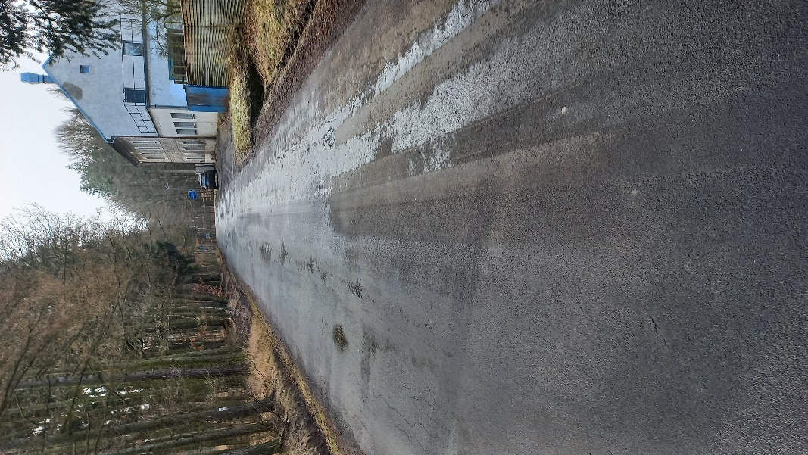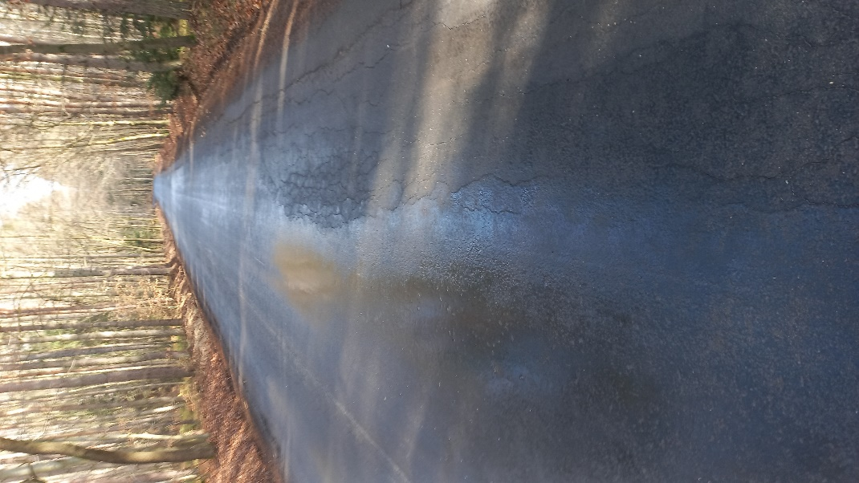

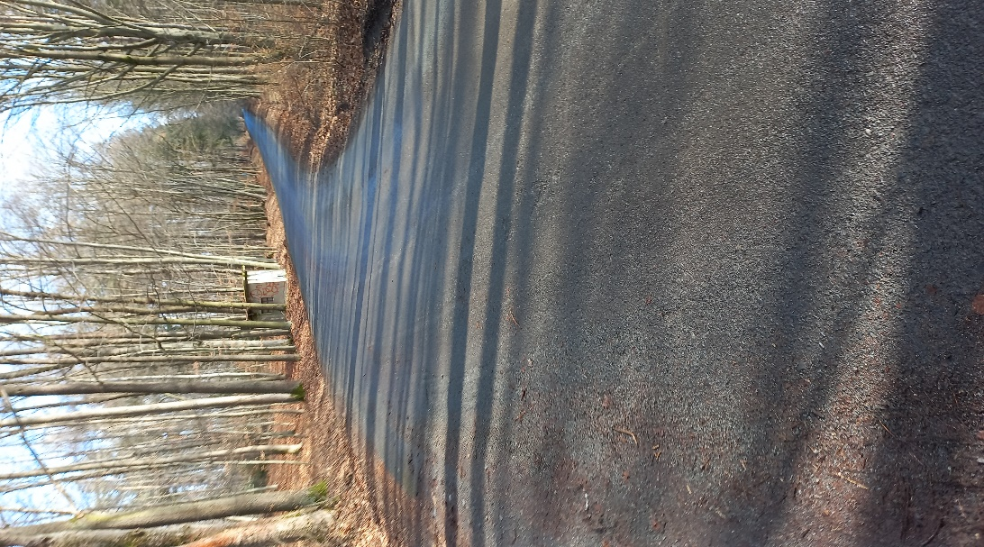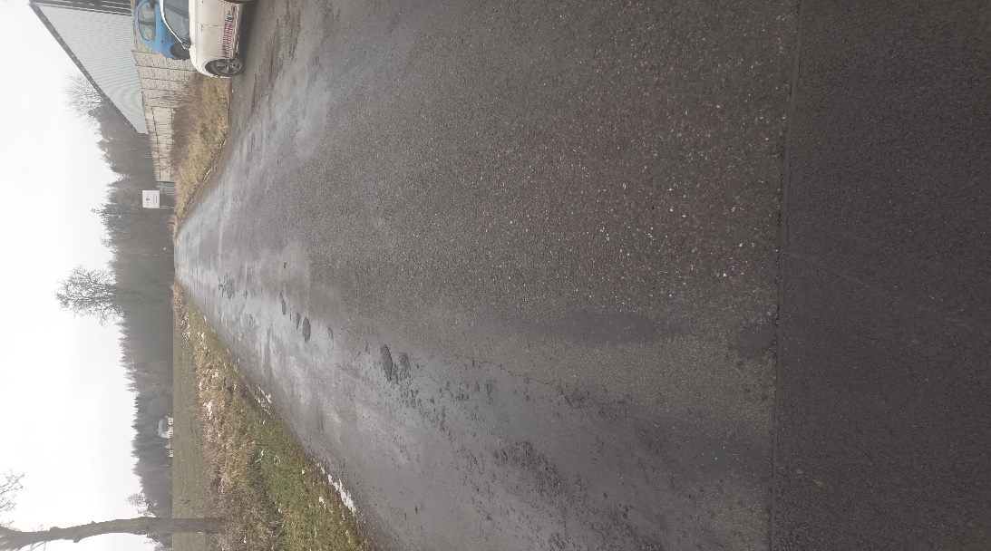

*Zpracoval:*

*Josef Raboch v březnu 2025*